**BZ 214 Visual Programming Project Report**

|  |  |
| --- | --- |
| **Group Number:18** | |
| **No:1030510295** | **Name Surname: Berkay BİÇER** |
| Uygulamanın kullanıcı arayüzü bölümünün tasarlanması,silme(delete) ve karıştırma(shuffle) metodlarının hazırlanması. Controller sınıfındaki frontend ve backend bölümlerinin birbirine entegresi. | |
| **No:1030510137** | **Name Surname: Sevde Rukiye ÇAKMAK** |
| Backend  Sözlüğün okutulması ve sözlükteki pangram kelimelerin bulunup çekilmesi, Pangram kelimelerden oluşan sınıftan random kelime çekilmesi. Projenin Report kısmının ve Use Case diagramlarının oluşturulması | |
| **No:1030510338** | **Name Surname: Duygu Gözde KAYABAŞI** |
| Backend  Pangram kelime listesindeki random seçilen bir kelimeye uygun cevapların bir diziye aktarılması. Projenin Report kısmının ve UML diagramlarının oluşturulması. | |

**Abstract / Proje Özeti**

Ödev olarak verilen bu proje de Spelling Bee oyununun bir benzeri kodlanmaya çalışılmıştır. Oluşturduğumuz algoritmalar ile oyunun verilen kurallar dahilinde ana mantığı oturtulup gerekli backend ve frontend bölümleri yapılmaya çalışılmıştır.

Verilen direktifler dahilinde kullanıcıdan alınan kelimelerin ilgili sözlük text dosyasında aratılıp çıktısının alınması sağlanmıştır. Kullanılan text dosyasındaki olası pangram kelimeler bulunup bir veri tipinde tutulmuştur.

**Software Design / Yazılım Tasarımı**

**Tanımı:** <https://www.nytimes.com/puzzles/spelling-bee> adresindekinin oyunun Türkçe harflerle oynanabilen halini, verilen kurallar dahilinde yeniden oluşturulması**.**

**Projenin geliştirilmesinde kullanılan araçlar:** Intellij Idea, SceneBuilder.

**Problemlerin çözümünde izlenilen yollar:** Debug kontrolü ve Evulate ile hataların nereden kaynaklandığının bulunması ile çözülmüştür.

**Kullanıcı arayüzünün özellikleri:** Bir giriş ekranı ile kullanıcınn erişebileceği quick game play ve kendi oyununu oluşturabileceği generate bölümleri.

Giriş ekranı => oyun tanımı ; diğer bölümlere erişebilmek için Generate, Quick Game butonları

Quick Game bölümü => Start, Delete, Shuffle, Enter ve Back butonları, girdiği harflerin çıktısını gösteren bir label, total pointi gösteren bir label

Generate bölümü => Kullanıcının oyunu oluşturması için girmesi gereken kelimeye ozel textbox ve kuralları anlatan labellar

**Kullanıcıdan hangi bilgilerin istenip kullanıcıya hangi bilgilerin iletileceği:** kullanıcıdan cevap girmesi sonucunda kelimenin kaç puan olduğunu ve toplamda ne kadar puan kazandığı.

**Kullanım senaryoları (use case):**

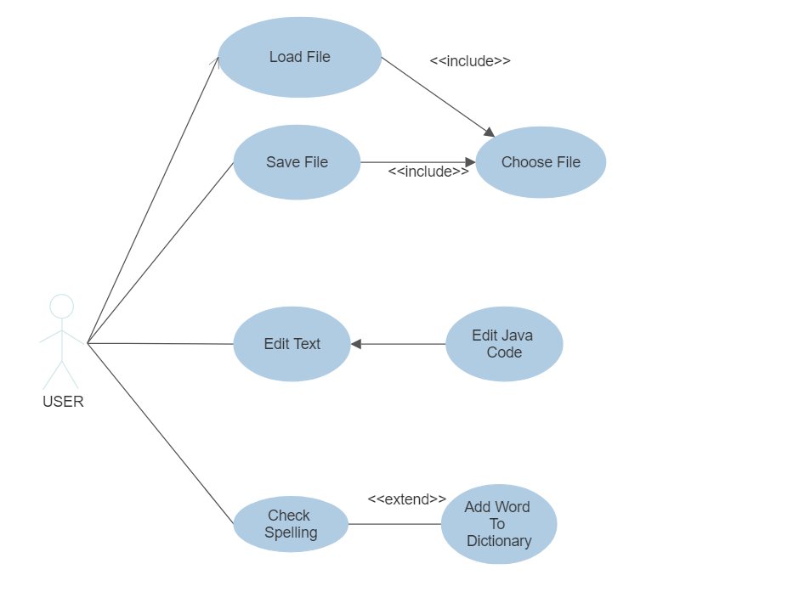

**Tasarlanan sınıfların yapısı (UML):**

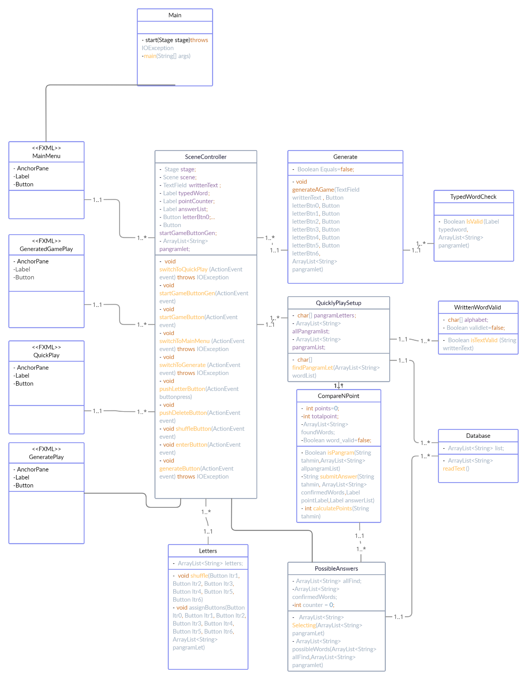

**Conclusion / Sonuç**

**Hatalar:**

Delete tuşuna basıldığında eğer labelda hiçbir girdi yoksa hata vermekte.

Girilen kelimelerin puanlarının yazılıp toplanmasının yapılamaması.

**Eksiklikler:**

Oyunun ikinci senaryosu için fronten ve backend kısmında eksiklikler bulunmakta.

**Programın amacına hizmet:**

Sözlüğü okur,

Pangram kelimeleri bulur, Pangram kelimenin harflerini butonlara atar,

Birinci senaryo için rastgele bir pangram seçer ve buna bağlı olarak oyunu oluşturur,

Butonlara basıldığında butonlara atanan harfleri labelde gösterir

Delete tuşuna basıldığında Labelda gösterilen text üzerinde bir işlem yapar eklenen son karakteri ortadan kaldırır

Shuffle tuşuna basıldığında butonlara atanan harflerin ortadaki buton harici hepsi rastgele sekilde başka butonlara atanır ve işlevini görmeye devam eder

Enter tuşuna basıldığında Labela atanan stringi geçerliliğini kontrol eder(en az 4 harf içermeli, ortadaki butonda bulunan harfi kullanmak zorunda) kontrol sonrasında bu kelimenin muhtemel cevaplar arasında bulunup bulunmaması üzerine puan hesaplaması yapar aynı zamanda puanı ekrana yazdırır.

Back tuşuna basıldığında giriş ekranına geri dönmeyi sağlar.

**Proje hakkında kişisel görüşler:**

Bu grup ödevinde takım çalışmasının önemini öğrendik. Yaptığımız hatalarda birbirimizle konuşarak hata aldığımız yerleri daha hızlı bir şekilde çözümledik. Elde ettiğimiz projenin sonucunda edindiğimiz bulgular bizlere yeni kazanımlar sağladı.